# **BAB II**

# **LANDASAN TEORI**

**2.1 Simple Additive Weighting**

Metode Simple Additive Weighting (SAW) sering juga disebut dengan istilah metode penjumlahan terbobot. Konsep dasar metode SAW adalah mencari penjumlahan terbobot dari rating kinerja pada setiap alternatif pada semua atribut (Fishburn, 1967) (Mac Crimmon, 1968). Metode SAW membutuhkan proses normalisasi matriks keputusan (X) ke suatu skala yang dapat diperbandingkan dengan semua rating alternatif yang ada.

**2.2 Kelebihan Metode Simple Additive Weighting**

1. Menentukan nilai bobot untuk setiap atribut kemudian dilanjutkan dengan proses perankingan yang akan menyeleksi alternatif terbaik dari sejumlah alternatif.
2. Penilaian akan lebih tepat karena didasarkan pada nilai kriteria dari bobot preferensi yang sudah ditentukan.
3. Adanya perhitungan normalisasi matriks sesuai dengan nilai atribut (antara nilai *benefit* dan*cost*).

**2.3 Kekurangan Metode Simple Additive Weighting**

1. Digunakan pada pembobotan lokal.
2. Perhitungan dilakukan dengan menggunakan bilangan *crisp* maupun *fuzzy*.

**2.4 Langkah Penyelesaian Simple Additive Weighting**

Langkah penyelesaian SAW adalah sebagai berikut:

1. Menentukan kriteria-kriteria yang akan dijadikan acuan dalam pengambilan keputusan yaitu, Ci.
2. Menentukan rating kecocokan setiap alternatif pada setiap kriteria.
3. Membuat matriks keputusan berdasarkan kriteria (Ci), kemudian melakukan normalisasi matriks berdasarkan persamaan yang disesuaikan dengan jenis atribut (atribut keuntungan ataupun atribut biaya) sehingga diperoleh matriks ternormalisasi R.
4. Hasil akhir diperoleh dari proses perankingan yaitu penjumlahan dari perkalian matriks ternormalisasi R dengan vektor bobot sehingga diperoleh nilai terbesar yang dipilih sebagai alternatif terbaik (Ai) sebagai solusinya.

Formula untuk melakukan normalisasi tersebut adalah:

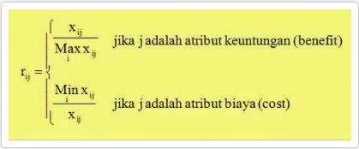

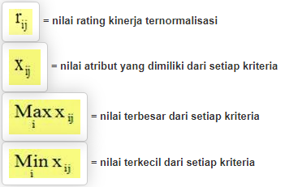

Benefit = jika nilai terbesar adalah terbaik

Cost = jika nilai terkecil adalah terbaik

Dimana r*ij* adalah rating kinerja ternormalisasi dari alternatif Ai pada atribut Cj; i=1,2,...,m dan j=1,2,...,n. Nilai preferensi untuk setiap alternatif (Vi) diberikan sebagai:

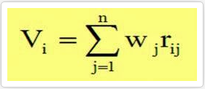

Keterangan :

Vi = rangking untuk setiap alternatif

wj = nilai bobot dari setiap kriteria

rij = nilai rating kinerja ternormalisasi

Nilai Vi yang lebih besar mengindikasikan bahwa alternatif Ai lebih terpilih.